**环球名车进销存**

**Android项目**

**详细设计说明书**

|  |  |
| --- | --- |
| **模板编号** | PJ-QT-DP-02 |
| **文档版本号** | V2.0 |

文档编写人： 陈方旭

文档编写时间： 2017/12/8

编写部门： 研发部

部门负责人： 冯伟

保密级别： □绝密 □机密 √保密 □公开

**湖北环球名车汽车有限公司**

**2017年12月**

|  |  |  |  |  |
| --- | --- | --- | --- | --- |
| 模版变更履历 | | | |  |
| 创建/变更人 | 变更内容 | 版本 | 创建/变更时间 | 批准人 |
| 冯伟 | 模板新建 | V01.00 | 2017-7-14 |  |
|  |  |  |  |  |

|  |  |  |  |  |
| --- | --- | --- | --- | --- |
| 文档变更履历 | | | |  |
| 创建/变更人 | 变更内容 | 版本 | 创建/变更时间 | 批准人 |
| 陈方旭 | 文档新建 | V01.10 | 2017-12-8 |  |
|  |  |  |  |  |
|  |  |  |  |  |
|  |  |  |  |  |
|  |  |  |  |  |
|  |  |  |  |  |
|  |  |  |  |  |
|  |  |  |  |  |
|  |  |  |  |  |
|  |  |  |  |  |
|  |  |  |  |  |
|  |  |  |  |  |
|  |  |  |  |  |

目录

2 概要 4

2.1 目的 5

2.2 背景 5

2.3 术语和缩略语 5

2.4 参考资料 6

3 程序系统的结构 6

4 社区模块详细设计说明 9

4.1 程序描述 9

4.2 整体流程图 9

4.3 功能模块 9

4.4 详细设计 10

4.4.1 环球超市扫码模块 10

4.4.2 环球名车(商家版)进销存模块 11

4.5 异常处理 12

4.6 注释设计 12

4.7 限制条件 13

4.8 测试计划 13

4.9 尚未解决的问题 13

5 用户界面设计说明 13

5.1 用户界面图 13

**详细设计说明书**

# 概要

## 目的

1. 概要设计说明书是按照中华人民共和国国家标准“计算机软件产品开发文件编制指南”（GB8567-88）要求编写的。本概要设计说明书用于全面论述环球名车APP社区项目的概要设计内容。
2. 本软件概要设计说明书是在充分了解了系统的需求，及对所提出的需求做出详尽的分析后编写的，也是在为后期系统的详细设计做前期的准备工作。
3. 主要描述项目的总体设计、运行设计、系统出错处理、用户界面设计、安全设计

本文档的预期读者是监控平台的研发经理，开发人员，测试经理，系统工程师，数据库工程师。

## 背景

|  |  |
| --- | --- |
| 项目名称 | 环球名车社区V2.0 |
| 任务提出者 | 冯伟 |
| 客户 |  |
| 开发者 | 研发部 |
| 用户 |  |

## 术语和缩略语

**操作员（用户）：**

APP的使用人员，进行APP的使用，下单，体验等；一般也叫用户。

TCP协议：传输控制协议（Transmission Control Protocol）。TCP是传输层协议，是面向连接的通信协议，通过三次握手建立连接，通讯时完成时要拆除连接，由于TCP是面向连接的所以只能用于点对点的通讯。TCP提供的是一种可靠的数据流服务，采用“带重传的肯定确认技术来实现传输的可靠性。

UDP协议：用户数据报协议UDP(User Datagram rotocol)。UDP也是传输层协议，是面向无连接的通讯协议，UDP数据包括目的端口号和源端口号信息，由于通讯不需要连接，所以可以实现广播发送。UDP通讯时不需要接收方确认，属于不可靠的传输，可能会出丢包现象。

MVC:Java设计思路,在安卓里面泛指Modle,View,Controller进行开发的设计模式.

jackson：Json解析工具,用于对接接口数据进行解析,并且封装成JavaBean进行传递操作。

事物流：数据进入模块后可能有多种路径进行处理。

Bitmap：Android图片加载方式,将图片转换成流的形式加载到内存,优势是加载速度快,确定消耗内存为代价。

Json: JavaScript Object Notation，是一种轻量级的数据交换格式。易于人阅读和编写，同时也易于机器解析和生成。它基于JavaScript的一个子集，JSON采用完全独立于语言的文本格式，这些特性使得JSON成为理想的数据交换语言

## 参考资料

|  |  |
| --- | --- |
| 资料名称 | 资料来源 |
| 《计算机软件产品开发文件编制指南》 | 中华人民共和国国家标准：GB 8567-88 |
| 《软件文档管理指南》 | 中华人民共和国国家标准：GB/T 16680-1996 |

# 程序系统的结构

社区模块结构图如下；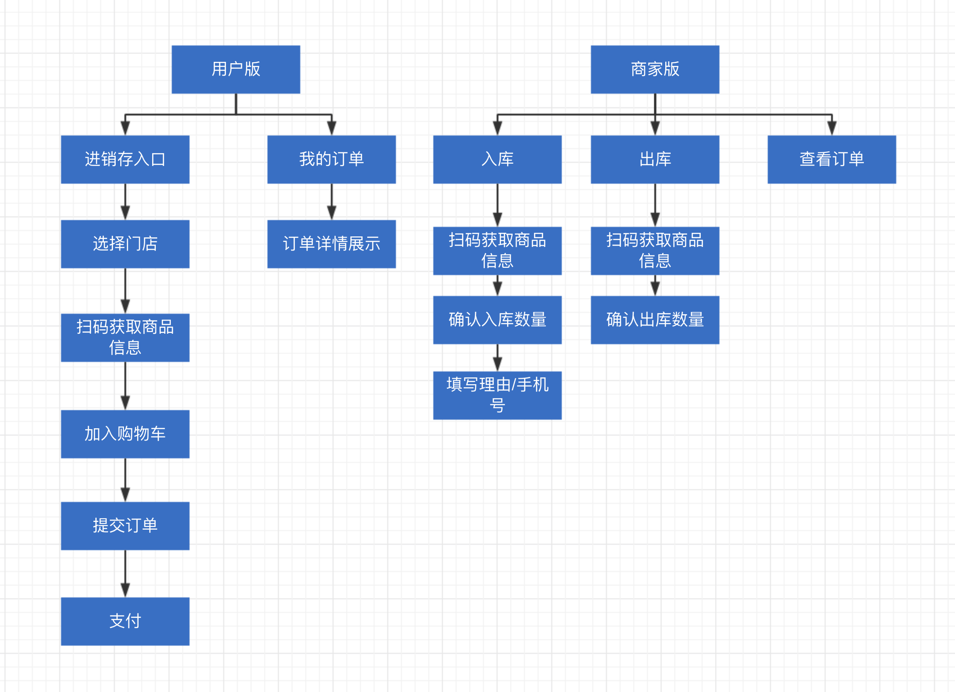

程序文件清单：

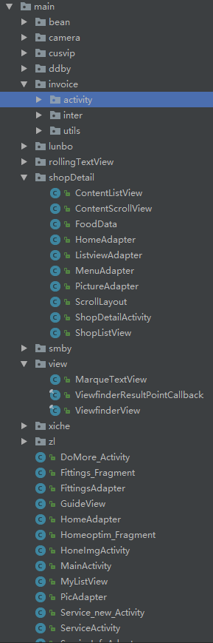

# 社区模块详细设计说明

## 程序描述

本模块主要是对社区的拼图功能和部分修改功能的描述。

## 整体流程图

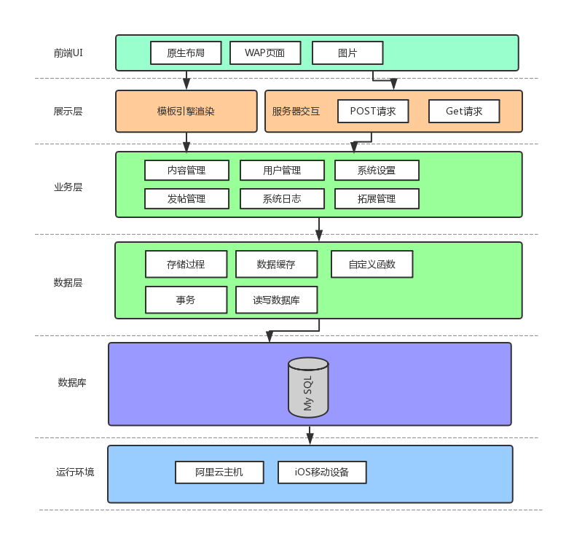

## 功能模块

本程序中包含功能模块如下：

进销存模块:功能性模块,整合线上线下商城,从扫码下单到核销,商家版主要功能出库和入库,录入商品条形码备注信息,环球名车App用户版 扫码获取商品信息及下单支付流程.

商城入口修改。

商家销存功能调整。

环球超市订单详情调整。

## 详细设计

### 环球超市扫码模块

#### 数据结构选型：

本模块数据结构采用JSON格式。

#### 原始数据来源：

本模块数据来自网络请求的服务器数据。

#### 处理步骤：

A) 请求网络数据。

B) 布局并展示数据 。

#### 处理流程图

碎片收集流程图如下：

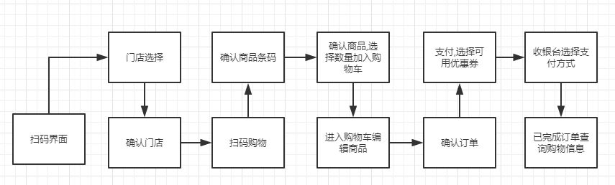

#### 环球超市扫码文件结构

碎片收集文件结构如下图所示：

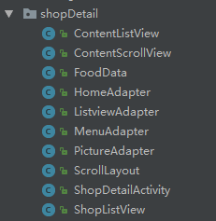

#### 处理步骤详细说明

1. 进入环球商城页面判断用户是否登录逻辑

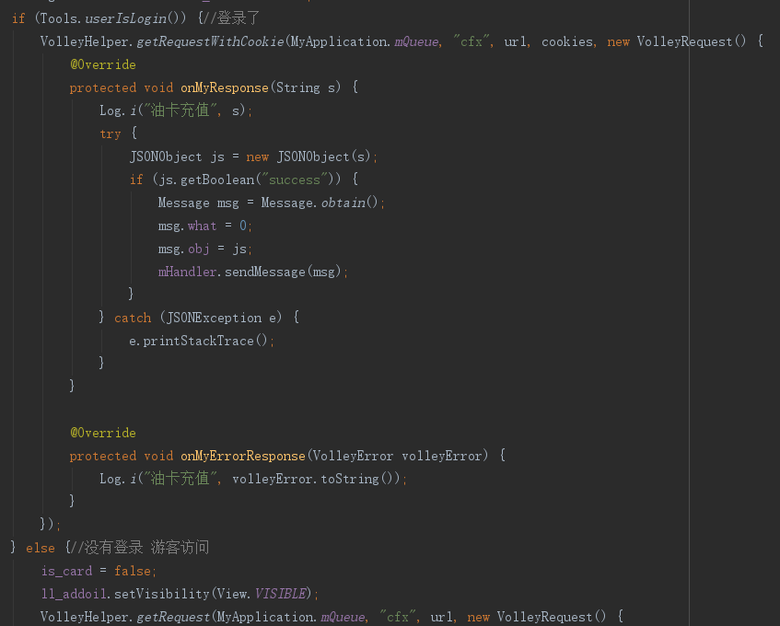

1. 相机模块调用,打开二维码扫描,权限申请,动态申请权限

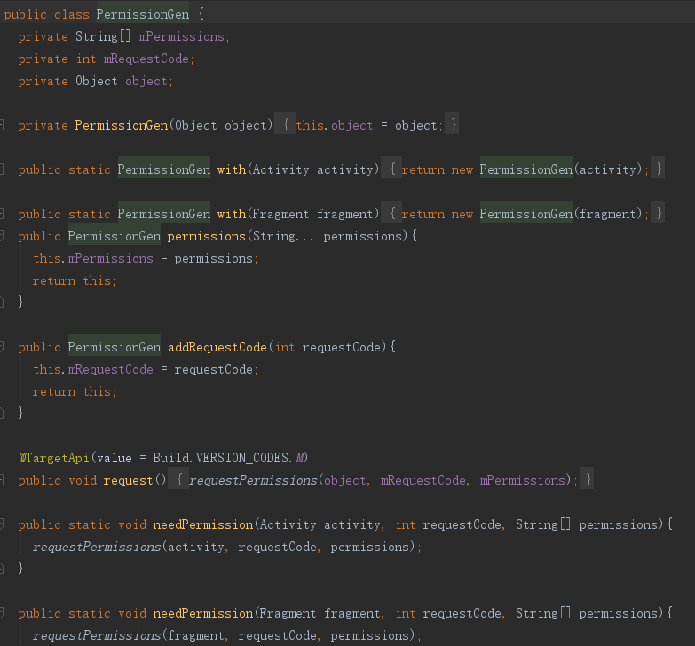

1. 授权二维码扫描

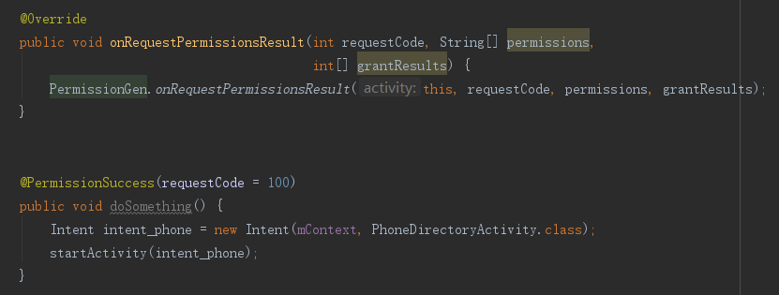

1. 异步请求返回二维码数据

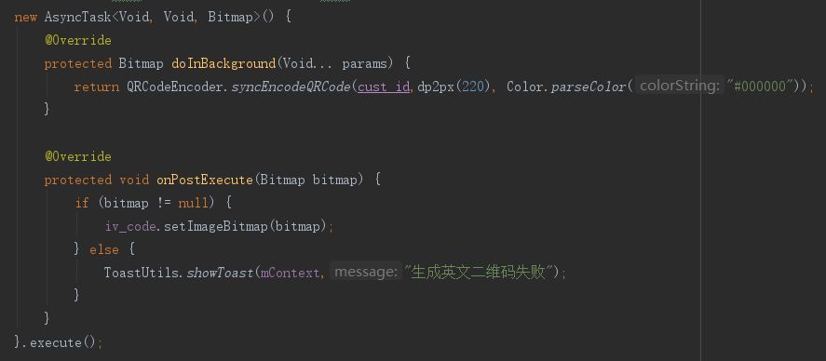

1. 订单详情

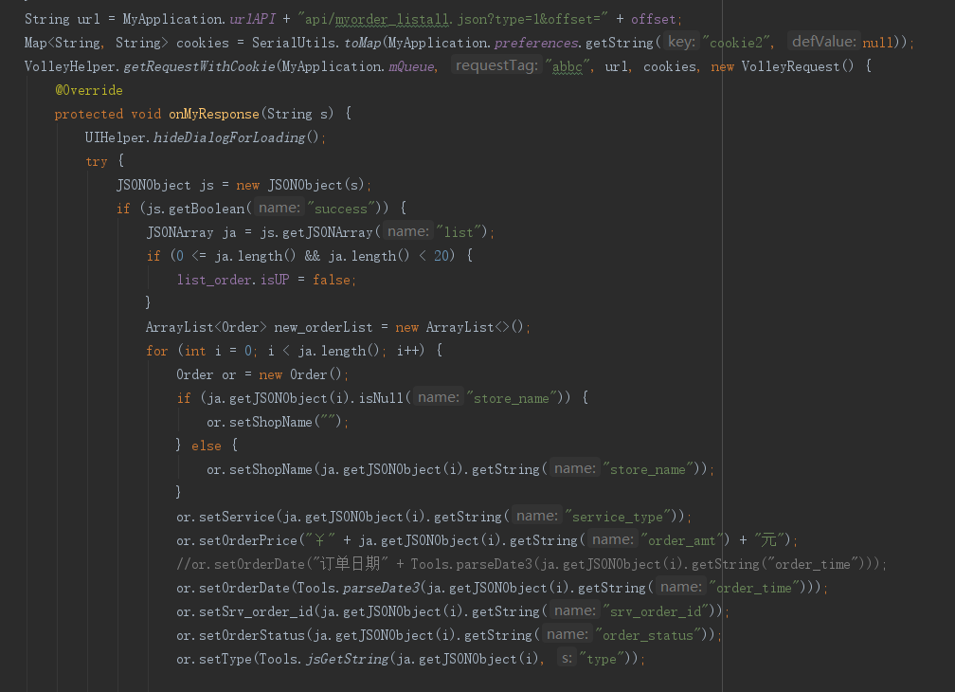

### 环球名车(商家版)进销存模块

#### 数据结构选型：

本模块数据结构采用JSON数据格式。

#### 原始数据来源：

本模块数据来自网络请求的服务器数据。

#### 处理步骤：

A) 分别请求分类导航，专题数据

B) 解析并展示数据。

#### 处理流程图

主题流程图如下：

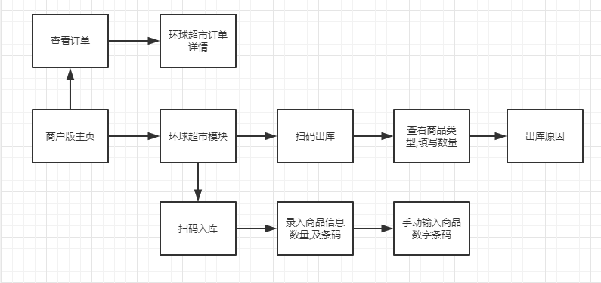

#### 环球商家进销存模块文件结构图

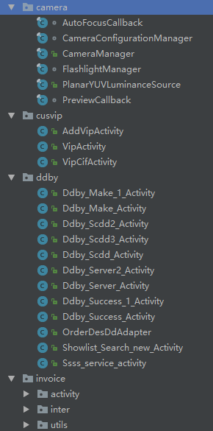

## 异常处理

对所有接口,及Json解析异常进行try/catch捕获,并且内部进行相应的处理

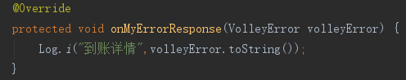

## 注释设计

所有功能都进行相应注释,方便后人轻松使用,对一些常用变量进行注释方便日后修改

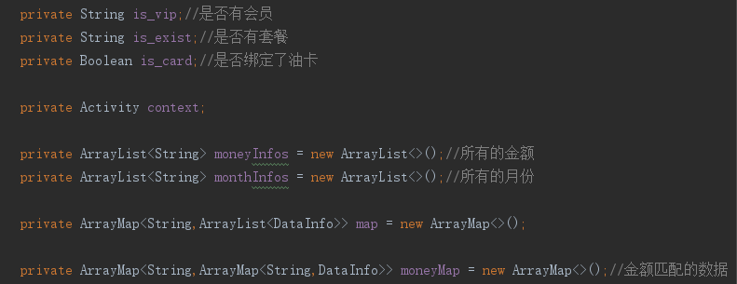

代码中所有方法都必须有中文注释，说明方法用途，参数必须说明是否可以为空。对各变量的功能、范围、缺省条件等所加的注释；对使用的逻辑所加的注释等等。

在代码的适当出有中文代码注释。

## 限制条件

本程序必须在Android5.0以上的设备上运行，不得root，必须连接网络。

## 测试计划

说明对本程序进行单体测试的安排，包括对测试的技术要求、输入数据、预期结果、进度安排、人员职责、设备条件、驱动程序以及桩模块等的规定。

单元测试:使用系统自带的单元测试工具进行测试。

功能测试：根据原型图与测试的意见进行测试。

性能测试：程序设计完毕后使用Xcode编译器自带工具测试。

## 尚未解决的问题

本程序只针对于此次项目设计的所有模块设计，做出相应的架构与设计，暂无后续发展，因此对程序的设计冗余量不足。

# 用户界面设计说明

## 用户界面图

